**Koszyści rekuperacji wody - czy warto?**

**Podgrzewanie wody na basenie, siłowni, w szpitalu może generować duże koszty. Warto zastanowić się nad rozwiązaniem alternatywnym, które pozwoli zaoszczędzić.**

**Korzyści wynikające z rekuperacji wody**

Decydując się na basen w domu, należy wziąć pod uwagę nie tylko koszty związane z budową basenu, ale i również z późniejszym utrzymaniem. Podgrzewanie wody może być kosztowne, ale jest na to rozwiązanie. Rekuperator wody, który pozwala na odzyskanie energii grzewczej na cele ciepłej wody zdatnej do użytku. Zdarza się, że oczekiwanie na ciepłą wodę trwa bardzo długo, rekuperator wody działa natychmiastowo. Korzystając z rekuperatora wody, zyskujemy nawet 2 razy więcej ciepłej wody niż wcześniej. [Korzyści rekuperacji wody](https://www.ecomax.pl/porady-i-wskazowki/280121-korzysci-rekuperacji-wody-na-silowniach-basenach-szpitalach#cookieAgree) są warte poświęcenia uwagi.

**Rekuperacja wody na siłowni i w szpitalu**

Odzysk wody na siłowni i w szpitalu może być jeszcze większy, niż na basenie w domu. **Korzyści rekuperacji wody** są ważne w tego typu miejscach, ze względu skalę. Większe zużycie ciepłej wody - większa oszczędność. Warto wziąć pod uwagę, że odpływ wody zabiera ze sobą również energię, której nie chcemy marnować. Dzięki niewielkiemu urządzeniu, jakim jest rekuperator wody, możemy wykorzystać ją ponownie.

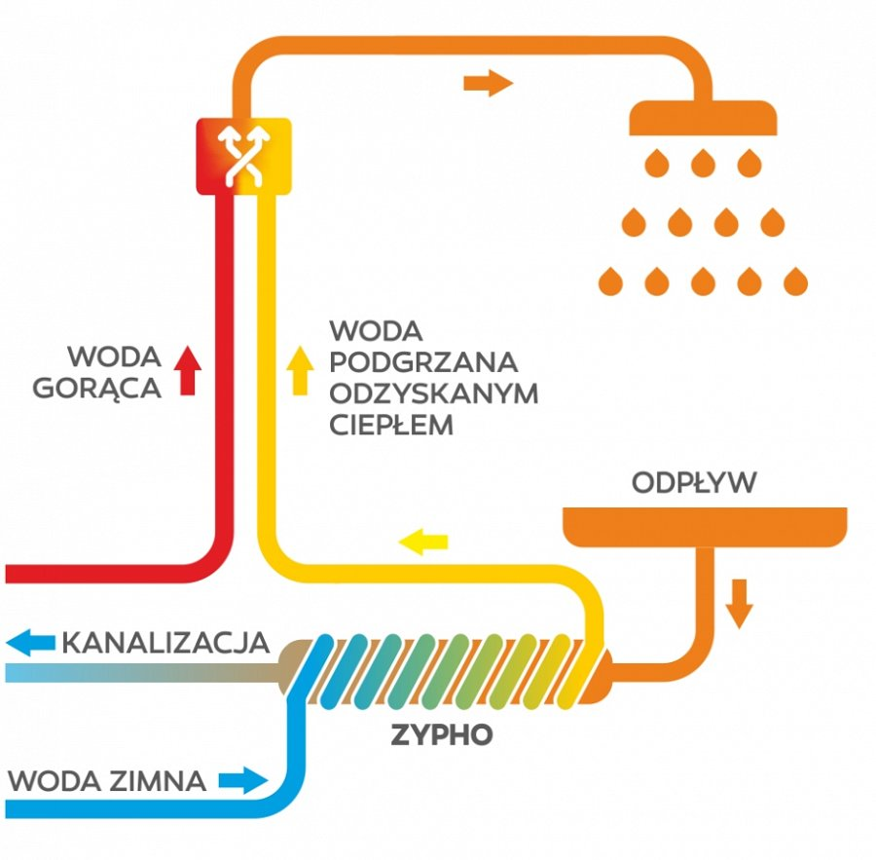

**Ekologiczne korzyści rekuperacji wody**

Decydując się na rekuperator wody, dbamy o środowisko. Jest to rozwiązanie nie tylko ekonomiczne, ale i również ekologiczne. W dzisiejszych czasach ważne jest to, aby szukać ekologicznych rozwiązań i nie marnować tego co już zostało wyprodukowane. Mniejsze zużycie wody podgrzanej to czystsze powietrze. Środowisko jest na tyle obciążone przez działania człowieka, że warto decydować się na inwestycje mające na celu zmniejszenie szkód. Rekuperator wody będzie takim rozwiązaniem. Jego zastosowanie ma miejsce nie tylko na basenie, siłowni czy w szpitalu, ale w każdym miejscu, w którym zużywa się duże ilości wody ciepłej.